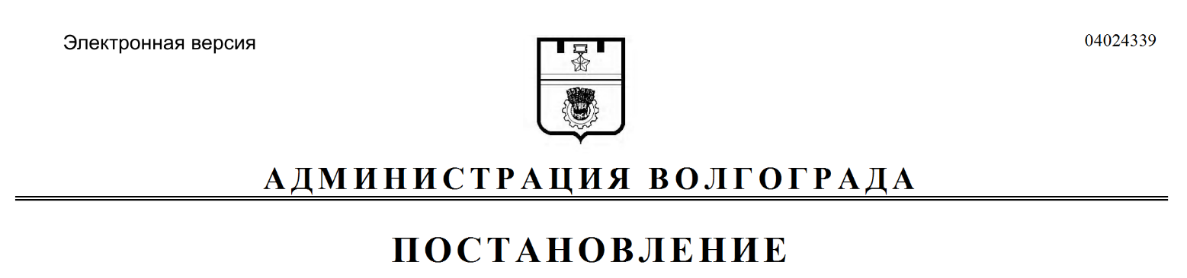
от 25.11.2020 № 1154

О внесении изменения в постановление администрации Волгограда от 30 сентября 2020 г. № 954 «Об утверждении проекта планировки и межевания территории»

На основании обращения общества с ограниченной ответственностью «Концессии водоснабжения» от 11 ноября 2020 г. № КВ/20066-исх, в соответствии с решением Волгоградской городской Думы от 21 декабря 2018 г. № 5/117 «Об утверждении Порядка подготовки документации по планировке территории городского округа город-герой Волгоград и Порядка принятия решения об утверждении документации по планировке территории городского округа город-герой Волгоград», постановлениями администрации Волгограда
от 11 января 2019 г. № 21 «Об утверждении административного регламента предоставления муниципальной услуги «Утверждение документации по планировке территории, о внесении изменений в документацию по планировке территории на основании заявлений физических или юридических лиц», главы Волгограда от 16 октября 2018 г. № 20-п «О распределении обязанностей
в администрации Волгограда», руководствуясь статьями 7, 39 Устава города-героя Волгограда, администрация Волгограда
ПОСТАНОВЛЯЕТ:
1. Внести в постановление администрации Волгограда от 30 сентября 2020 г. № 954 «Об утверждении проекта планировки и межевания территории» изменение, заменив в пункте 1 слова «Реконструкция сетей водоотведения
по адресу: г. Волгоград, Дзержинский район по ул. Двинской от ул. Карская
до ул. Рокоссовского (увеличение диаметра с 300 мм до 500 мм), длина 417 м, диаметр 500 мм» словами «Реконструкция сетей водоотведения по адресу:
г. Волгоград, Дзержинский район по ул. Двинской от ул. Карская до ул. Рокоссовского (увеличение диаметра с 300 мм до 500 мм), длина 417 м, диаметр
500 мм»; «Канализационная сеть Ду 400 по ул. им. Маршала Рокоссовского, Дзержинский район, г. Волгоград».
2. Опубликовать настоящее постановление в течение семи дней со дня
его подписания.
3. Настоящее постановление вступает в силу со дня его подписания.

Заместитель главы
Волгограда В.П.Сидоренко

